系 列 推 荐
《无归之途》三部曲
THE DOOR OF NO RETURN TRILOGY

作者简介：

夸迈·亚历山大（Kwame Alexander）是一位诗人、教育家、出版人和《纽约时报》畅销书作家，他著有35本书，曾获得过诸多奖项。其中包括：获得了凯迪克奖章和纽伯瑞荣誉奖的获奖绘本《不败》；纽伯瑞获奖小说《乔希的球场》；与James Patterson合著的《成为穆罕默德·阿里》；入围国家图书奖长名单的《另一个赛场》、《查理的出击》、《独奏》以及《摇摆》等。作为《NPR早间版》的定期撰稿人，夸迈还获得过许多其他奖项，包括李·贝内特·霍普金斯诗歌奖、科瑞塔·斯科特·金作家荣誉奖、NAACP图片奖三项提名，以及2017年首届帕特·康罗伊传承奖。2018年，他创立了出版公司Versionify，并在加纳开设了芭芭拉·E·亚历山大纪念图书馆和健康诊所，作为他共同创立的国际扫盲项目LEAP for Garna的一部分。他是即将上映的Disney+出品《乔希的球场》电视剧的编剧和执行制片人。他的网站：www.kwamealexander.com

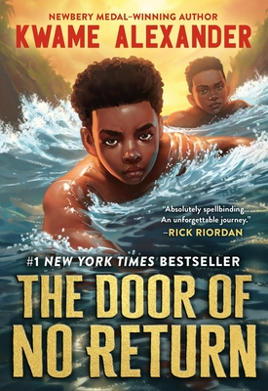
中文书名：《无归之途》（第一册）
英文书名：THE DOOR OF NO RETURN
作 者：Kwame Alexander
出 版 社：LITTLE BROWN
代理公司：ANA/Emily Xu
页 数：432页
出版时间：2022年9月
代理地区：中国大陆、台湾
审读资料：电子稿
类 型：7-12岁少年文学系列/现实题材
版权已授：英国、英联邦、法国

亚马逊销量排行榜：

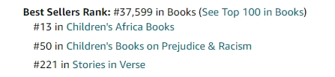
获奖情况：

- 提名2024年卡内基文学奖！
- 2022年10月亚马逊最佳书籍
- 《纽约时报》畅销书第一名
- A #1 Amazon Best Book of the Year
- A #1 Indie Next List Pick
- A Chicago Public Library Best Book of 2022 Pick
- Shelf Awareness Best Book of 2022 Pick
- Center for the Study of Multicultural Children's Literature Best Book Pick
- Horn Book Best Book of 2022 Pick

内容简介：

《纽约时报》畅销榜#1作家、纽伯瑞奖章获得者夸迈·亚历山大（Kwame Alexander）在这本书中讲述了一个小男孩的故事：他被奴隶贩子从家乡绑架，而后被迫登上了一艘开往美国的船，开始他的人生。这段感人而又传奇的故事为我们展示了生存的坚韧。

作为扣人心弦、惊险刺激的三部曲中的第一本书，故事讲述了一个小男孩、一个村庄、和一个非洲家庭史诗般的艰苦跋涉之旅。这本书必将成为永恒的经典之作，吸引儿童和成年读者们。亚历山大精湛的故事讲述和贴近现实的任务刻画，揭露了奴隶贸易的恐怖历史，书中小男孩的形象会让许多读者倍感熟悉与相似，在深深的共鸣中很容易让人们联想到当今的世界。

在陆地上经历了一段痛苦颠簸的旅程之后，他被送上了一艘开往美国的船，又一段可怕的旅途开始了。夸迈·亚历山大在这部规模宏大的《无归之途》三部曲中的第一本书中讲述了一个关于权力、反抗和家庭的非凡故事，勾勒了一个决心逃出囚禁并回到家乡的男孩形象。

你会在每一节的开头看到Adinkra符号，这是来自加纳的符号，代表一些概念或者是名言警句，这些符号也与故事息息相关。比如，书中第二节的符号叫作Mpatapo，它代表了可以将争端各方约束于和平、和谐、和解的纽带或结，是冲突后的和平的象征。

媒体评价：

“这是一部扣人心弦、不容错过的三部曲开篇之作，将让读者沉浸在接下来的故事中。”
——Kirkus Reviews（星级评论）

“亚历山大编织了一个令人惊叹的故事，充满了任何成长故事都会有的情感。通过亚历山大的诗句，读者想起了加纳和那里的人民所提供的美丽与无限的财富……亚历山大写了一部杰作，这部作品有力而真实地赋予过去黑人的声音以力量。深刻而重要的阅读。”
——Booklist（星级评论）

“文化内部和文化之间的冲突，战争与和平，仇恨与爱，绝望与希望的主题深深植根于这个扣人心弦的故事中。”
——Horn Book（星级评论）

“亚历山大的长篇小说将欢快的时刻与令人心碎的悲伤交织在一起，时而甜蜜，时而刺痛。这是一个充满非洲传统、生活和祖先智慧的迷人、共鸣的世界。”
——Publishers Weekly（星级评论）

“亚历山大编织了一个令人惊叹的故事，充满了任何成长故事都会有的情感交融。通过亚历山大的诗句，读者们想起了加纳和她的人民所提供的美丽和无限的丰富。”
——School & Library Journal（星级评论）

“在这部令人揪心的历史韵文小说中，一个11岁的加纳男孩必须为生存而战，作者是纽伯瑞文学奖得主夸梅·亚历山大。”
——Shelf Awareness（星级评论）

“每一个被奴役的人都来自一个有着丰富历史和独特文化的家庭。他们的故事被写进了适合年轻读者阅读的优秀书籍中，包括莎伦·德雷珀的《铜太阳》；尼科尔·汉娜-琼斯、蕾妮·沃森和尼古拉斯·史密斯共著的《1619计划:生于水上》; 阿什利·布莱恩的《自由在我之上》。但人们需要的不止这些，没有人比亚历山大更适合加入到这个重要且经典的阅读清单中。”
——Bookpage（星级评论）

“这种悲剧性的现实主义在《人能飞》(The People Could Fly)的高潮中达到了高潮，对于认出并接受这个典故的读者来说，这将是一种胜利的感觉，也将为那些不熟悉这部作品的人提供一个介绍。”
——BCCB（星级评论）

“绝对的引人入胜：夸迈·亚历山大将讲故事、诗歌、音乐和历史编织在一起，没有其他的作家可以做到如此精彩。这是一段令人难忘的旅程，值得世代珍视和分享。”
——Rick Riordan, New York Times bestselling author of the Percy Jackson series

“夸迈·亚历山大的故事《无归之途》充满人情味儿地讲述了那些在经历奴隶制的毒打之前曾经知道自由滋味的人们的经历。亚历山大可以让你在随时随地都全身心地投入到故事中去，你会爱上科菲和他的世界。亚历山大坚信历史的沉重是需要历史自己来承受的，因此，他能够以如此轻快的步调讲述一个故事，而这又进一步强调了历史不可否认且不可逆转。他的作品既生动又简单，抒情又精湛，富于表现力又严谨，令人宽慰又犀利。它将我们一次次催眠又一次次叫醒，以一种永恒的节奏，就像承载着他的人民故事的会说话的鼓：Kum-PUM PUM！Kum-PUM PUM！我希望这本书在我上学的时候能和《哈克贝利·费恩历险记》一起存在。我很高兴它现在出现在了读者面前！”
——Lupita Nyong’o, Actress and Author

“亚历山大把历史的噩梦转变成了一个史诗般的故事，对所有的时代和所有的人来说。《无归之途》都是一个惊心动魄、令人心碎的胜利，瞬间就会成为经典。”
——Lev Grossman, New York Times bestselling author of The Magicians

“当我读《无归之途》的时候，我一直在想，如果我年轻的时候有一本这样的书，那将会对我产生多么大的影响。这部小说将一段可怕的历史超越了抽象的境界，用那些会欢笑、会哭泣、会爱、会学习、会担心、会思考的角色填满我们的想象。我需要很长一段时间来思考这本书，夸迈·亚历山大给了我们一份礼物。”
——Clint Smith, #1 NYT bestselling author of How the Word Is Passed

内页样张：

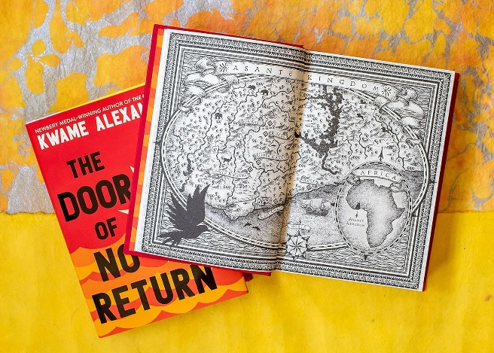
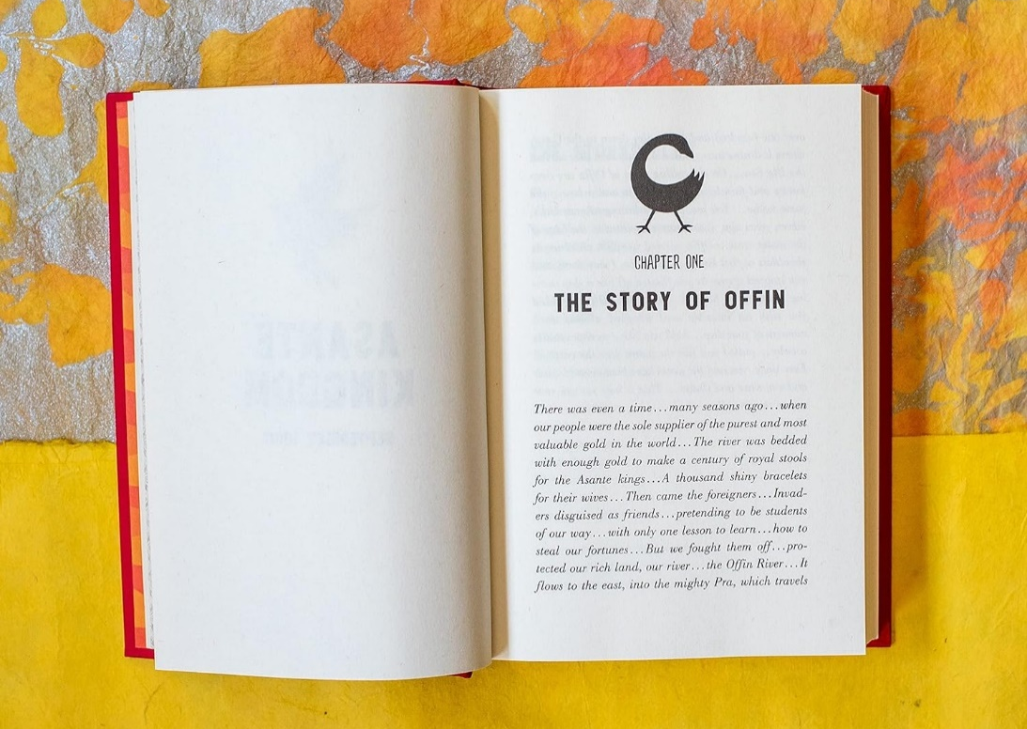

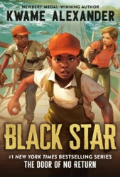
中文书名：《黯黑之星》（第二册）
英文书名：BLACK STAR
作 者：Kwame Alexander
出 版 社：LITTLE BROWN
代理公司：ANA/Emily Xu
页 数：384页
出版时间：2024年9月
代理地区：中国大陆、台湾
审读资料：电子稿
类 型：7-12岁少年文学系列/现实题材
版权已授：英国、英联邦、法国

内容简介：

这是《纽约时报》畅销书《无归之途》三部曲中引人入胜的第二本书，由科菲的孙女查理担任主角。查理打算成为职业棒球第一位女投手，但很快她就不得不应对隔离小镇即将爆发的紧张局势。

“你不能不让她知道，因为真相是我们所拥有的一切。”

12岁的查理·卡菲（Charley Cuffey）有着多重身份：孙女、最好的朋友，以及所有Lee’s Mill中最好的投手（可能）。查理不需要她最好的朋友酷威利·格林（Cool Willie Green）提醒，她知道自己对美国南部的黑人女孩有着崇高的梦想，她立志要成为第一位职业棒球女投手。

尽管如此，娜娜·科菲（Nana Kofi）的令人激动人心的故事是有关于勇敢祖先和史诗般旅程的，让人不得不拥有远大的梦想。她知道他还有很多话要讲，但据她父母所说，她还不够大，不足以知道某些事情，比如：那晚在大桥上，布克·普雷斯顿发生了什么，以及为什么她永远不能在镇子另一边那个全新的、真正的棒球场上打球。

当查理在教堂野餐时向邻居恶霸挑战时，她知道她能赢，即使她的团队都是乌合之众。但当野餐的战局蔓延到他们的球场时，她做出了一个重大的决定。如果一个孩子不知道她自己的历史，她就无法保护自己，而查理的选择带来了她从未想象过的后果。

在《无归之途》三部曲令人激动的第二本书中，故事发生在动荡的种族隔离时代，以及大迁徙的开始，作者编织了一个引人入胜的故事，讲述了一个美国家庭的奋斗、决心和坚定不移的信念。

作者的话：

在谈到最新项目时，夸迈·亚历山大（Kwame Alexander）告诉《人物》杂志:“不久前，一名中学生给我写了一封两页的信。她感谢我写的书，但让我挑战去写一本以女孩为主角的小说。于是我开始写《黑星》，我知道它会延续《无归之途》的故事，我知道棒球和黑人将在这本书中扮演重要的角色，我知道是时候以一个女孩为主角了，就像我的女儿一样，就像所有读过我书的女孩一样，就像那位挑战我的年轻女孩一样。我想这是我写过的最喜欢的书。”

感谢您的阅读！
请将反馈信息发至：版权负责人
Email：Rights@nurnberg.com.cn
安德鲁·纳伯格联合国际有限公司北京代表处
北京市海淀区中关村大街甲59号中国人民大学文化大厦1705室, 邮编：100872
电话：010-82504106, 传真：010-82504200
公司网址：http://www.nurnberg.com.cn
书目下载：http://www.nurnberg.com.cn/booklist_zh/list.aspx
书讯浏览：http://www.nurnberg.com.cn/book/book.aspx
视频推荐：http://www.nurnberg.com.cn/video/video.aspx
豆瓣小站：http://site.douban.com/110577/
新浪微博：安德鲁纳伯格公司的微博_微博 (weibo.com)
微信订阅号：ANABJ2002

